AMT GREVESMÜHLEN-LAND
Gemeinde Testorf-Steinfort

AMTLICHE BEKANNTMACHUNG

Bauleitplanung der Gemeinde Testorf-Steinfort

Satzung über die 3. Änderung und Ergänzung des Bebauungsplanes Nr. 1 „Am Park“ der Gemeinde Testorf-Steinfort

hier: Bekanntmachung der Öffentlichkeitsbeteiligung gemäß § 3 Abs. 2 BauGB

Der von der Gemeindevertretung Testorf-Steinfort in der Sitzung am 26.06.2025 gebilligte und zur Veröffentlichung bestimmte Entwurf der 3. Änderung und Ergänzung des Bebauungsplanes Nr. 1 „Am Park“ der Gemeinde Testorf-Steinfort begrenzt:
- im Osten: durch die Lindenallee (K 54),
- im Süden: durch die Wohnbebauung südlich der Erschließungsstraße, die in die
Lindenallee einmündet (Schwalbenweg),
- im Westen: durch Flächen für die Landwirtschaft,
- im Norden: durch Flächen für die Landwirtschaft

und der Entwurf der Begründung mit Umweltbericht sowie die wesentlichen bereits vorliegenden umweltbezogenen Stellungnahmen und Fachgutachten werden
werden

vom 30.09.2025 bis einschließlich 11.11.2025

im Internet veröffentlicht. Die vorgenannten Unterlagen sind auf der Internetseite des Amtes Grevesmühlen-Land unter der Adresse https://www.grevesmühlen-erleben.de/news/öffentliche-bekanntmachungen und im zentralen Internetportal des Landes Mecklenburg-Vorpommern (Bau- und Planungsportal M-V) unter der Adresse https://www.bauportal-mv.de während der Dauer der Veröffentlichung (Veröffentlichungsfrist) einsehbar.

Der räumliche Geltungsbereich der 3. Änderung und Ergänzung des Bebauungsplanes Nr. 1 „Am Park“ der Gemeinde Testorf-Steinfort ist dem beigefügten Übersichtsplan zu entnehmen.

Zusätzlich zur Veröffentlichung im Internet sind die oben genannten Planunterlagen während der Veröffentlichungsfrist als weitere leicht zu erreichende Zugangsmöglichkeit gemäß § 3 Abs. 2 Satz 2 BauGB im Amt Grevesmühlen-Land, Bauamt, Rathausplatz 1, Haus 2, 1. OG, 23936 Grevesmühlen zu folgenden Zeiten
Dienstag 9:00 Uhr-12:00 Uhr und 13:00 Uhr-15:00 Uhr
Mittwoch 9:00 Uhr-12:00 Uhr
Donnerstag 9:00 Uhr-12:00 Uhr und13:00 Uhr-18:00 Uhr
und darüber hinaus nach vorheriger Terminabstimmung (Tel.-Nr. 03881/723-165) zu jedermanns Einsichtnahme öffentlich ausgelegt.

Während der Dauer der Veröffentlichungsfrist können Stellungnahmen zum Entwurf des Bebauungsplanes abgegeben werden.

Die Stellungnahmen sollen vorzugsweise elektronisch per E-Mail an die E-Mail-Adresse S.Bichbaeumer@grevesmuehlen.de übermittelt werden.
Bei Bedarf können die Stellungnahmen aber auch auf anderem Wege schriftlich abgegeben werden.
- Postanschrift des Amtes: Amt Grevesmühlen-Land, Bauamt, Rathausplatz 1, 23936 Grevesmühlen
- Fax: 03881/ 723-111
Darüber hinaus besteht die Möglichkeit, die Stellungnahmen während der angegebenen Zeiten zur Niederschrift hervorzubringen.

Es wird darauf hingewiesen, dass nicht fristgerecht abgegebene Stellungnahmen bei der Beschlussfassung über den Bauleitplan unberücksichtigt bleiben können, sofern die Gemeinde Testorf-Steinfort deren Inhalt nicht kannte und nicht hätte kennen müssen und deren Inhalt für die Rechtmäßigkeit des Bebauungsplanes nicht von Bedeutung ist.

Zusätzlich ist der Inhalt dieser Bekanntmachung in das Internet unter der Adresse https://www.grevesmühlen-erleben.de/news/öffentliche-bekanntmachungen und in das zentrale Internetportal des Landes Mecklenburg-Vorpommern (Bau- und Planungsportal M-V) unter der Adresse https://www.bauportal-mv.de eingestellt.

Folgende umweltbezogene Unterlagen, Fachgutachten und Stellungnahmen sind verfügbar und liegen zur Einsichtnahme mit aus:

- Umweltbericht als Bestandteil der Begründung
- ECO-CERT (2025) Geruchs-Immissionsprognose zur 3. Änderung des Bebauungsplanes Nr. 1 der Gemeinde Testorf-Steinfort für einen Teilbereich des Gebietes „Am Park“
- GUTACHTERBÜRO BAUER (2025) Artenschutzrechtlicher Fachbeitrag (AFB) auf Grundlage einer Potenzialabschätzung, Gemeinde Testorf-Steinfort, 3. Änderung und Ergänzung des Bebauungsplanes Nr. 1 (Mecklenburg-Vorpommern, Landkreis Nordwestmecklenburg), Stand 15. Juni 2025
- WERNER GENEST UND PARTNER INGENIEURGESELLSCHAFT MBH (2025) Schallschutz zur 3. Änderung des B-Plans Nr. 1 „Am Park“ der Gemeinde Testorf-Steinfort, Stand 05. Juni 2025

Die vorstehenden Unterlagen - Umweltbericht und Fachgutachten - enthalten folgende Arten umweltbezogener Informationen:

- Schutzgüter Tiere, Pflanzen und biologische Vielfalt:
Bestandsbeschreibung und Bestandsbewertung, Hinweise zu den relevanten Tierartengruppen Brutvögel, Reptilien und Amphibien sowie Bewertung der Auswirkungen des Vorhabens auf diese, Schutz von Tieren und Pflanzen vor nachteiligen Beleuchtungen, Maßnahmen zum Artenschutz zur Vermeidung und Minimierung, Darstellung der Eingriffs-/ Ausgleichsermittlung und vorgesehene Maßnahmen, Erhalt der vorhandenen Baumreihe mit den Grundstückszufahrten.

- Schutzgut Fläche:
Bestandsbeschreibung und Bewertung sowie der Auswirkungen durch das Vorhaben; Aussagen zur Flächenversiegelung/ zusätzliche Neuversiegelung.

- Schutzgut Boden:
Bestandsbeschreibung und Bewertung, Aussagen zu Vorbelastungen; Information zu Bodenarten und deren Eigenschaften, Beeinträchtigung der Bodenfunktion, Ausgleichsmaßnahmen hinsichtlich des Schutzgutes Boden, Verlust der Bodenfunktionen durch Versiegelung, Hinweis auf das Nichtvorhandensein von Altlasten gemäß dem derzeitigen Kenntnisstand.

- Schutzgut Wasser:
Informationen zum Grundwasser, Oberflächenwasser, Grundwasserneubildung und Aussagen zur Ableitung des anfallenden Niederschlagswassers.

- Schutzgüter Luft und Klima:
Bestandsbeschreibung und Bewertung sowie Aussagen zu mikroklimatischen und lufthygienischen Auswirkungen durch das Vorhaben, Aussagen zu Geruchsimmissionen der vorhandenen Rinderanlage.

- Schutzgut Landschaftsbild:
Beschreibung und Bewertung des Landschaftsbildes; Auswirkungen der geplanten Bebauung auf das Landschaftsbild und zur Ortsrandbebauung.

- Schutzgut Mensch und seine Gesundheit:
Aussagen zur Immissionssituation, Bestandsbewertungen und Vorbelastungen Verkehrs- und Gewerbelärm und Geruchsimmissionen, Darstellung der Nichterforderlichkeit von zusätzlichen Maßnahmen zum Immissionsschutz, Aussagen zur Erholungsfunktion.

- Schutzgut Kulturgüter und sonstige Sachgüter:
Nichtbetroffenheit von Bau- und Bodendenkmalen, allgemeine Hinweise auf mögliche Funde von Bodendenkmalen im Plangebiet.

- Wirkungsgefüge zwischen den Schutzgütern:
Auswirkungen der Flächeninanspruchnahme auf die Schutzgüter Boden, Tiere, Pflanzen, Kompensation der Eingriffe.

- Natura 2000-Gebiete:
Keine Natura 2000-Gebiete betroffen.

- Umweltbezogene Stellungnahmen

Folgende umweltbezogene Stellungnahmen der Behörden und sonstigen Trägern öffentlicher Belange aus dem Beteiligungsverfahren gemäß § 4 Abs. 1 BauGB zum Vorentwurf der Satzung über die 3. Änderung und Ergänzung des Bebauungsplanes Nr. 1 „Am Park“ der Gemeinde Testorf- Steinfort liegen vor und werden mit ausgelegt.

Schutzgut/Belang | Stellungnahme | Thematischer Bezug/ Stichworte
Tiere, Pflanzen und biologische Vielfalt | Landkreis Nordwestmecklenburg  Untere Naturschutzbehörde  v. 11.11.2024 | Eingriffsregelung:  Umweltbericht mit Eingriffs- / Ausgleichs-Bilanzierung erforderlich.  Bewertung der angepflanzten Bäume als geschützte Baumreihe, Umsetzung der festgesetzten Allee.  Spezieller Artenschutz:  Erstellung eines Artenschutzrechtlichen Fachbeitrages (AFB)/ Potenzialanalyse, Darstellung der voraussichtlichen Auswirkungen der Planung auf die Arten
Tiere, Pflanzen und biologische Vielfalt | Landesanglerverband Mecklenburg-Vorpommern e.V.  v. 08.11.2024 | Aussage zu Vertretbarkeit des Vorhabens und Kompensation, Hinweise auf Eingriffs- / Ausgleichs-Bilanzierung, artenschutzrechtliche Vermeidungs- und Minderungsmaßnahmen, insbesondere Amphibien sowie Avifauna.
Boden, Fläche | Landkreis Nordwestmecklenburg, Untere Abfall- und  Bodenschutzbehörde  v. 11.11.2024 | Inanspruchnahme landwirtschaftlicher Flächen, Kompensation der Neuversiegelungen, Bodenschutz bei Baumaßnahmen, Allgemeine Hinweise zum Bodenschutz
Boden, Fläche | Staatliches Amt für Landwirtschaft und Umwelt Westmecklenburg  v. 23.10.2024 | Inanspruchnahme landwirtschaftlicher Flächen, Betroffenheit landwirtschaftlicher Belange, Allgemeine Hinweise zum Bodenschutz.
Boden, Fläche | Bergamt Stralsund  v. 05.11.2024 | Keine Bedenken, keine Betroffenheit der Belange nach dem Energiewirtschaftsgesetz (EnWG).
Wasser | Landkreis Nordwestmecklenburg Untere Wasserbehörde  v. 11.11.2024 | Keine Betroffenheit von Trinkwasserschutzzonen und kein Hochwasserrisikogebiet,  Aussagen zur Niederschlagswasser-beseitigung, allgemeine Hinweise zum Gewässerschutz und zum Grundwasserschutz.
Wasser | Zweckverband Grevesmühlen  v. 25.10.2024 | Aussagen zur realisierten Ver- und Entsorgung einschließlich Niederschlagswasserableitung.
Mensch und menschliche Gesundheit | Landkreis Nordwestmecklenburg Untere Immissionsschutz-behörde, v. 11.11.2024 | Erstellung Geruchsgutachten zur Bewertung der Rinderanlage,
Mensch und menschliche Gesundheit | Landkreis Nordwestmecklenburg vorbeugender Brandschutz  v. 11.11.2024 | Sicherung der Löschwasserbereitstellung.
Mensch und menschliche Gesundheit | Landesamt für Umwelt, Naturschutz und Geologie M-V  v. 28.10.2024 | Auswirkungen von Lärmimmissionen (Gewerbelärm).
Mensch und menschliche Gesundheit | Staatliches Amt für Landwirtschaft und Umwelt Westmecklenburg  v. 23.10.2024 | Genehmigungsbedürftige Anlagen nach BImSchG in der Umgebung vorhanden. und Aussagen zum Bestandsschutz.
Mensch und menschliche Gesundheit | Zweckverband Grevesmühlen  v. 25.10.2024 | Begrenzte Löschwasserbereitstellung über vorhandenen Hydranten.
Kultur- und sonstige Sachgüter | Landkreis Nordwestmecklenburg,  Untere Denkmalschutz-behörde  v. 11.11.2024. | Nichtbetroffenheit von Bau- und Bodendenkmalen, allgemeine Hinweise auf mögliche Funde von Bodendenkmalen
Kultur- und sonstige Sachgüter | Landesamt für Kultur und Denkmalpflege M-V  v. 13.11.2024 | Keine Bodendenkmale bekannt, Durchführung einer archäologischen Voruntersuchung gefordert.

Übersichtsplan

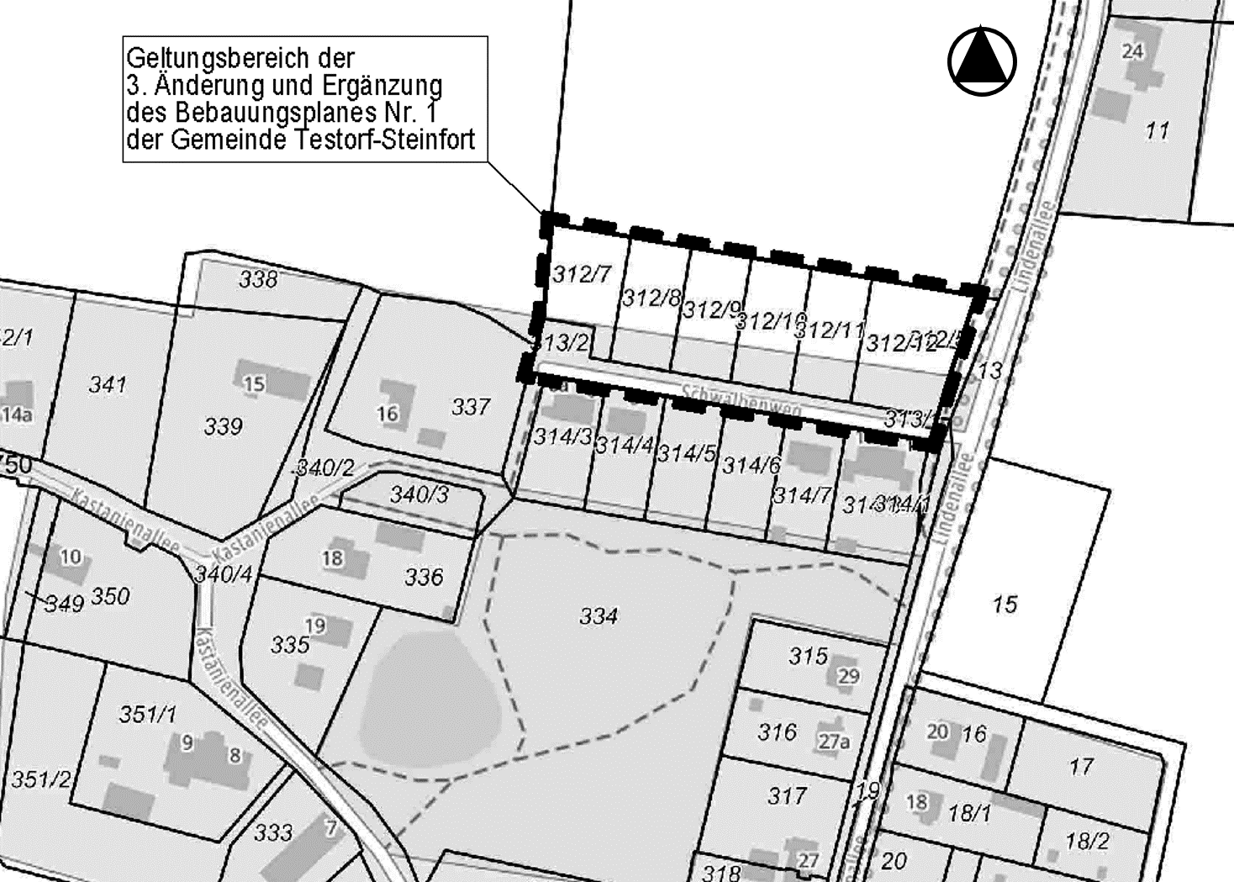
Quelle: © GeoBasis-DE/M-V 2025

Hinweise zum Datenschutz
Die Verarbeitung personenbezogener Daten erfolgt auf der Grundlage des § 3 BauGB in Verbindung mit Art. 6 Abs. 1 Buchst. e Datenschutzgrundverordnung (DSVGO) und dem Landesdatenschutzgesetz-DSG M-V. Sofern Sie Ihre Stellungnahme ohne Absenderangaben abgeben, erhalten Sie keine Mitteilung über das Ergebnis der Prüfung.

Testorf-Steinfort, den 09.09. 2025 (Siegel)

………………………………
Uta Rogge
Bürgermeisterin der Gemeinde Testorf-Steinfort

